Załącznik Nr 2
do Regulaminu wydawania rekomendacji przez Komitet Sterujący Związku ZIT Elbląskiego Obszaru Funkcjonalnego dla projektów w ramach Poddziałania 7.2.2 Infrastruktura drogowa w miejskim obszarze funkcjonalnym Elbląga - ZIT bis Regionalnego Programu Operacyjnego Województwa Warmińsko-Mazurskiego na lata 2014-2020

KARTA OCENY ZGODNOŚCI PROJEKTU
ZE STRATEGIĄ ROZWOJU ELBLĄSKIEGO OBSZARU FUNKCJONALNEGO/ZINTEGROWANYCH INWESTYCJI TERYTORIALNYCH

………………………………………………………………………………………………………..……………………………………………………………………………………………..
Numer konkursu o dofinansowanie projektu w ramach Regionalnego Programu Operacyjnego Województwa Warmińsko-Mazurskiego na lata 2014-2020

………………………………………………………………………………………………………………………………………………………………………………………………………
Wnioskodawca/Tytuł projektu

- Kryteria ogólne „zerojedynkowe” (niespełnienie któregokolwiek z poniższych kryteriów skutkuje odrzuceniem wniosku):

Lp. | Nazwa kryterium | Spełnienie kryterium |  | Uzasadnienie  (w przypadku oceny „NIE”)
 |  | TAK | NIE
1 | Czy projekt będzie realizowany na obszarze ZIT” (bis) Elbląga?
2 | Czy projekt wpływa na realizację Celu/Priorytetu Strategii Rozwoju Elbląskiego Obszaru Funkcjonalnego /Zintegrowanych Inwestycji Terytorialnych?
3 | Czy projekt wpływa na realizację wskaźników określonych w Strategii Rozwoju Elbląskiego Obszaru Funkcjonalnego /Zintegrowanych Inwestycji Terytorialnych?
4 | Czy projekt został uwzględniony w Strategii Rozwoju Elbląskiego Obszaru Funkcjonalnego/Zintegrowanych Inwestycji Terytorialnych jako projekt do realizacji w formule ZIT w obszarze „EOF dobrze skomunikowany”?

- Kryteria punktowe

Kryteria punktowe – ocena zgodności projektów ze Strategią rozwoju Elbląskiego Obszaru Funkcjonalnego/Zintegrowanych Inwestycji Terytorialnych
Ocena spełnienia kryteriów zgodności ze Strategią Rozwoju Elbląskiego Obszaru Funkcjonalnego/Zintegrowanych Inwestycji Terytorialnych jest dokonywana w ramach skali punktowej.
Warunkiem uzyskania przez projekt rekomendacji Związku ZIT w ramach Elbląskiego Obszaru Funkcjonalnego jest uzyskanie co najmniej – 30 pkt tj. 60% punktów możliwych do uzyskania za spełnienie wszystkich kryteriów punktowych .
Kryteria punktowe
Lp. | Nazwa kryterium | Definicja i opis znaczenia kryterium | Maksymalna liczba punktów do uzyskania | Przyznane punkty | Uzasadnienie oceny kryterium
1 | Stopień realizacji wskaźników Strategii Rozwoju Elbląskiego Obszaru Funkcjonalnego / Zintegrowanych Inwestycji Terytorialnych. | Ocena kryterium będzie polegała na wyliczeniu dla projektu liczby punktów dla jednego z dwóch kryteriów w zależności od tego, czy projekt będzie realizowany na obszarze miasta Elbląg, czy na terenie powiatu elbląskiego.  I. Projekt realizowany na obszarze miasta Elbląg  Liczba punktów (P) za to kryterium jest równa:  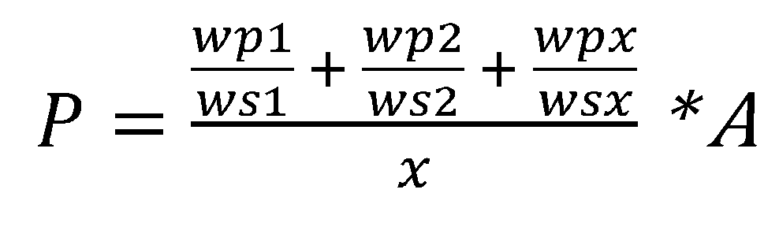  gdzie:  wp – wartość wskaźnika do osiągnięcia w ramach projektu  ws – wartość wskaźnika dla całej strategii ZIT – na obszarze miasta Elbląg  x – ilość badanych wskaźników  A – maksymalna liczba punktów do zdobycia w ramach tego kryterium  lub  II. Projekt realizowany na obszarze powiatu elbląskiego  Liczba punktów (P) za to kryterium jest równa:  gdzie:  wp – wartość wskaźnika do osiągnięcia w ramach projektu  ws – wartość wskaźnika dla całej strategii ZIT – na obszarze powiatu elbląskiego  x – ilość badanych wskaźników  A – maksymalna liczba punktów do zdobycia w ramach tego kryterium  Projekt może otrzymać za spełnienie I lub II maksymalnie 32 pkt. | 32
2 | Zasięg oddziaływania projektu na obszar ZIT” (bis) Elbląga | Poprzez kryterium weryfikowane będzie oddziaływanie terytorialne efektów projektu, stopień oddziaływania projektu na obszar ZIT” (bis) Elbląga:  - projekt oddziałuje na jedną gminę - 2 pkt  - projekt oddziałuje na więcej niż jedną gminę – 5 pkt  - projekt oddziałuje na cały obszar ZIT – 10 pkt  Projekt może otrzymać od 2 do 10 pkt maksymalnie. | 10
3 | Komplementarność projektu w ramach Strategii ZIT” (bis) Elbląga | Oceniana będzie komplementarność projektu:  Projekt jest kontynuacją projektu/ów realizowanego/ych na obszarze ZIT w perspektywie finansowej 2007-2013 - 4 pkt  Projekt jest powiązany z innymi przedsięwzięciem/ami wskazanym/ymi w Strategii ZIT” (bis) Elbląga (uzupełnia lub jest uzupełniany przez projekty finansowane z innych źródeł niż środki przeznaczone dla ZIT) - 4 pkt  Projekt może otrzymać od 0 do 8 pkt maksymalnie. | 8

Podsumowanie oceny:

1 | Czy projekt spełnia wszystkie kryteria zerojedynkowe? | □ TAK – jeżeli w ramach wszystkich kryteriów ocenianych zerojedynkowo zaznaczono „TAK”  □ NIE – jeżeli w ramach przynajmniej jednego z kryteriów ocenianych zerojedynkowo zaznaczono „NIE”
2 | Suma uzyskanych punktów za kryteria punktowe:
3 | Czy wniosek otrzymał wymagane minimum ogółem? | □ TAK – jeżeli wniosek otrzymał co najmniej – 30 pkt tj. 60% punktów możliwych do uzyskania za spełnienie wszystkich kryteriów punktowych | □ NIE – jeżeli wniosek nie otrzymał co najmniej – 30 pkt tj. 60% punktów możliwych do uzyskania za spełnienie wszystkich kryteriów punktowych
4 | Ogólny wynik oceny | □ Pozytywny – jeżeli w punkcie 1 i 3 zaznaczono TAK | □ Negatywny – jeżeli w punkcie 1 i/lub 3 zaznaczono NIE

Sporządzona przez ………………………………………………………………………………
^{Imię i nazwisko:}

Data: ………………………………………………… Podpis: ……………………………………………..

